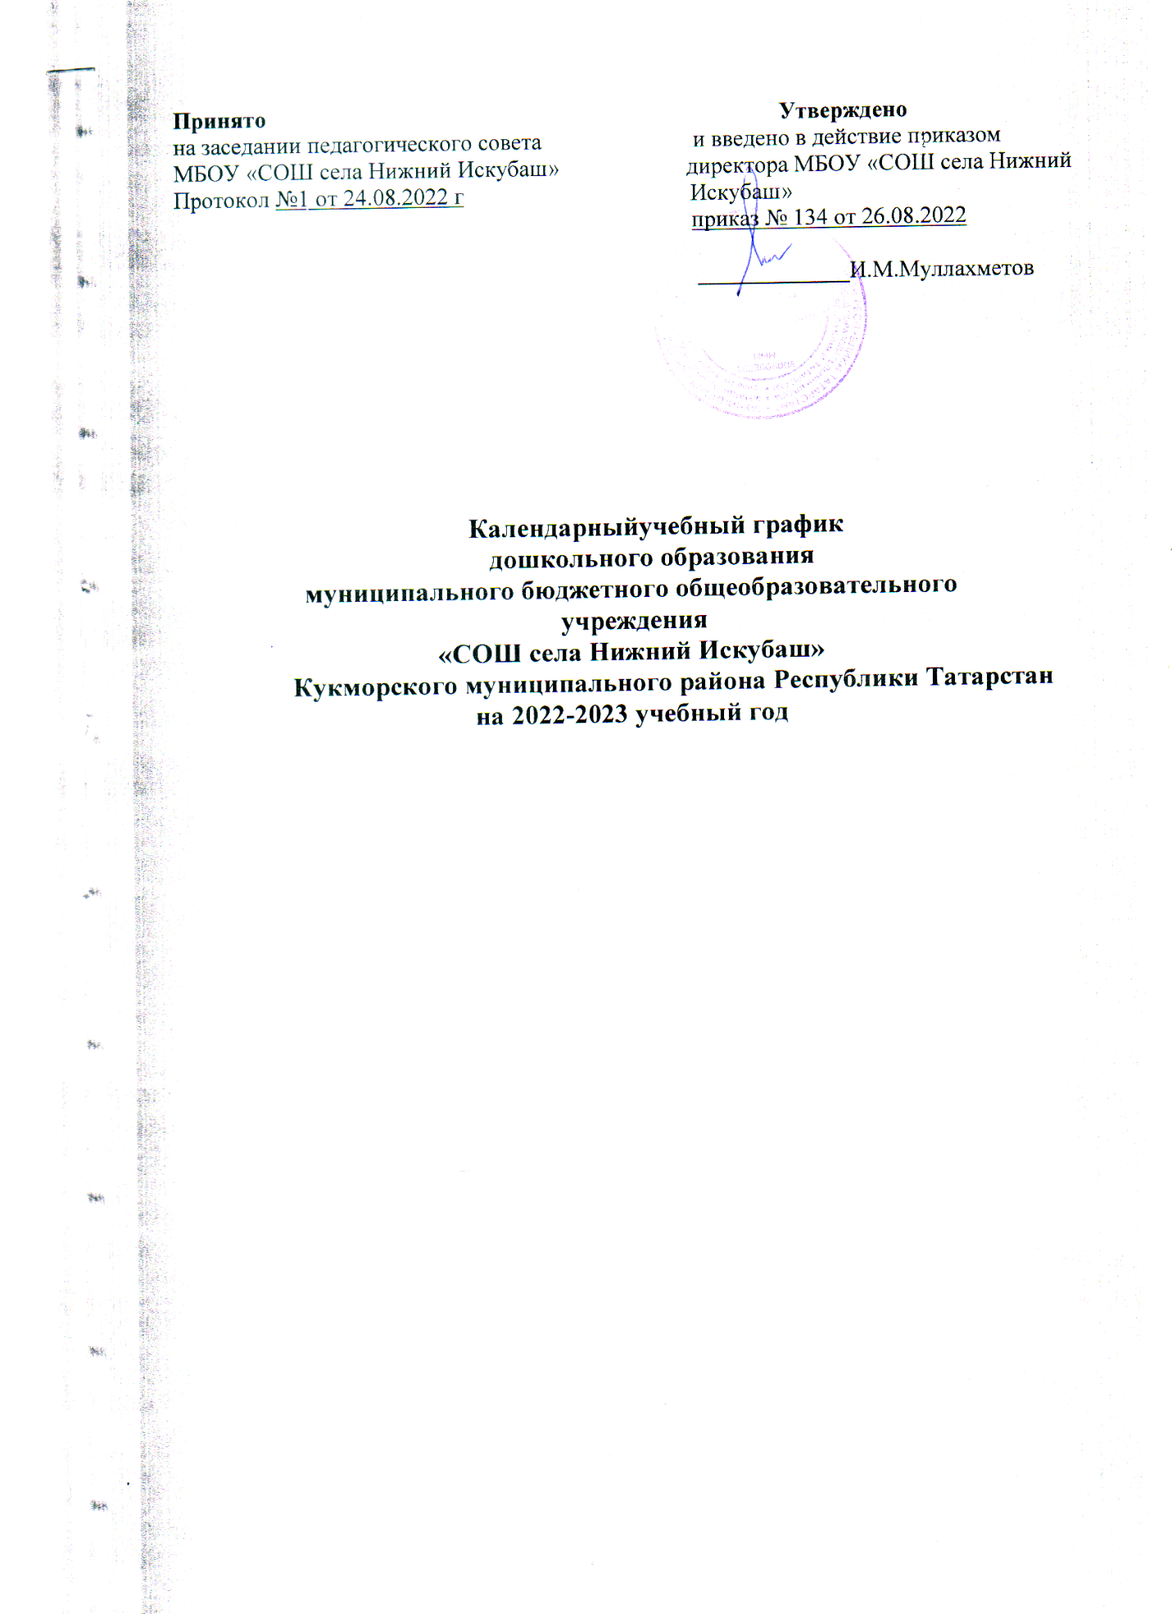

ПОЯСНИТЕЛЬНАЯ ЗАПИСКА

Календарный учебный график деятельности муниципального бюджетного общеобразовательного учреждения «СОШ села Нижний Искубаш» Кукморского муниципального района Республики Татарстан является локальным нормативным документом, регламентирующим общие требования к организации образовательного процесса в учебном году в дошкольной группе МБОУ «СОШ села Нижний Искубаш» (далее ДОО).
Календарный учебный график разработан в соответствии:
- Законом Российской Федерации от 29.12.2012 г. № 273-ФЗ «Об образовании в Российской Федерации»;
- Федеральным государственный образовательный стандарт дошкольного образования, утвержденный приказом Министерства образования и науки РФ от 17 октября 2013 года №1155;
- Постановление Главного государственного санитарного врача РФ от
28.09.2020 № 28 «Об утверждении санитарных правил СП 2.4.3648-20 «Санитарно- эпидемиологические требования к организациям воспитания и обучения, отдыха и оздоровления детей и молодёжи»;
- Уставом Учреждения;
- Основной образовательной программой дошкольного образования муниципального бюджетного общеобразовательного учреждения «СОШ села Нижний Искубаш» Кукморского муниципального района Республики Татарстан.
Содержание календарного учебного графика включает в себя:
- режим работы ДОО,
- количество возрастных групп,
- продолжительность учебного года,
- количество недель в учебном году,
- недельная образовательная нагрузка занятий,
- регламентирование образовательного процесса, половина дня,
- график зимних каникул,
- летний оздоровительный период,
- праздничные дни (нерабочие дни).
Календарный учебный график учитывает в полном объеме возрастные психофизические особенности воспитанников и отвечает требованиям охраны их жизни и здоровья.

Содержание | Вторая подгруппа раннего возраста  (2-3 г) | Средняя  подгруппа  (4-5 г) | Старшая  подгруппа  (6-7 лет)
Количество возрастных групп | Три возрастных подгрупп
Начало учебного года | 1 сентября | 1 сентября | 1 сентября
Режим работы ДОО | пятидневная рабочая неделя (выходные: суббота, воскресенье), время работы с 07.00 до 17.30 часов
График каникул | 27.12.2021- 08.01.2021 г.
Окончание учебного года | 31 мая | 31 мая | 31 мая
Продолжительность учебного года | 37 недели | 37 недели | 37 недели
1 полугодие | 17 | 17 | 17
II полугодие | 20 | 20 | 20
Продолжительность учебной недели | 5 дней | 5 дней | 5 дней
Недельная образовательная нагрузка,занятий | 10 | 11 | 15
Регламентирование образовательного процесса,половина дня | 1 половина дня,  2 половина дня | 1 половина дня | 1 половина 2 половина дня
Сроки проведения мониторинга | 22.10.22 г.-31.10.22 г.  22.04.23 г-30.04.23 г.
Праздничные дни | 1-8 января – новогодние каникулы;  7 января – Рождество Христово;  23 февраля – День защитника Отечества;  8 марта – Международный женский день;  1 мая – Праздник весны и труда;  9 мая – День Победы;  12 июня – День России;  30 августа – День Республики Татарстан;  4 ноября – День народного единства;  6 ноября – День Конституции Республики Татарстан.  Ураза байрам  Курбан байрам

